Acesse aqui os materiais do curso de capacitação de líderes
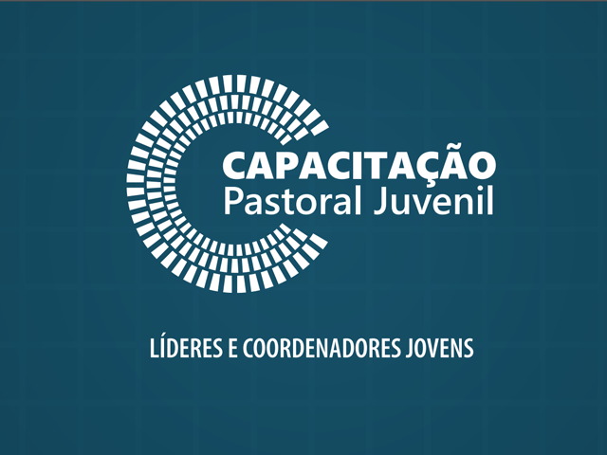
Mais um curso de capacitação está disponível, desta vez para líderes e coordenadores jovens. A formação gratuita é destinada a qualquer pessoa que tenha entre 14 e 29 anos e que deseje aprofundar seus estudos sobre coordenação de grupos jovens e lideranças de expressões. As 26 aulas são abrangentes e se estendem de explicações conceituais a lições práticas sobre planejamento pastoral e preparação de reuniões.
Metodologia
O curso anual terá a duração de três meses e será realizado à distância, com base em leitura de subsídios e resposta de questões específicas acerca de cada tema. Ao longo do ano, oficinas presenciais serão feitas nas dioceses de todo o país, conforme o convite do Setor Diocesano da Juventude ou das expressões juvenis. Para quem concluir o curso, haverá certificado emitido pela Conferência Nacional dos Bispos do Brasil.

Apresentacão do Curso
Metodologia do Curso

1 – Definição da Palavra líder
2 – Tipos de líderes mais comuns em nossos grupos e comunidades
3 – Líderes de troca de favores e líderes transformadores
4 – Administradores Líderes – O líder intelectual
5 – Líder reformista & líder revolucionário (Profético)
6 – O líder carismático & o líder de coesão
7 – A complementariedade dos diferentes tipos de líderes
8 – Três Características importante no líder
9 – O papel do coordenador de grupo e líder na sociedade
10 – A diferença entre o Coordenador de um evento religioso e um simples Coordenador
11 – Coordenador de uma comunidade consagrada ou de aliança
12 – A Espiritualidade cristã de um líder e coordenador de grupo
13 – O coordenador discípulo e missionário de Cristo
14 – Ministério de coordenação do trabalho pastoral com jovens
15 – A importância da formação integral na vida do grupo
16 – A diferença entre coordenador e assessor
17 – O papel do assessor no acompanhamento do coordenador
18 – A importância de um projeto pessoal
19 – A importância da participação eclesial do coordenador
20 – A vida do grupo
21 – A formação bíblica no ministério da coordenação
22 – O coordenador e o planejamento pastoral
23 – O coordenador e a preparação da reunião
24 – O coordenador comunicador
25 – O Coordenador e o calendário pastoral
26 – Novo conceito de liderança

